Test- Regină - clasa 6
Un zarzăr* mic, în mijlocul grădinii,  Şi-a răsfirat crenguţele ca spinii  De frică să nu-i cadă la picioare,  Din creştet, vălul subţirel de floare.  Că s-a trezit aşa de dimineaţă  Cu ramuri albe – şi se poate spune  Că-i pentru-ntâia oară în viaţă  Când i se-ntâmplă-asemenea minune.  *zarzăr= corcoduș | Un nor sihastru*  Şi-adună-n poală  Argintul tot.  Cerul e-albastru  Ca o petală  De miozot. | 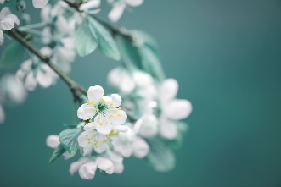
George Topârceanu, Rapsodii de primăvară
*sihastru= Om care trăiește retras în post și rugăciuni
flori de miozotis (nu mă uita) 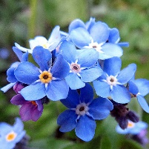
- Analizați cuvintele subliniate. ............................................................................................ 6x0,50p=3p
mic = ..................................................................................................................................................................
.................................................................................................................................................................
să nu cadă = ..........................................................................................................................................................
...........................................................................................................................................................
vălul = ....................................................................................................................................................................
..................................................................................................................................................................
de floare= ...........................................................................................................................................................
................................................................................................................................................................
i = ...................................................................................................................................................................
..................................................................................................................................................................
e-albastru = .....................................................................................................................................................
............................................................................................................................................................
- Construiți enunțuri cu: ......................................................................................................... 2x 0,50 = 1p
- Atribut pronominal genitival
....................................................................................................................................................................
b. Predicat verbal cu verbul „a fi” la condițional-optativ prezent:
...................................................................................................................................................................
3. Identificați o personificare, un epitet și o comparație. ................................................................ 1,50p
....................................................................................................................................................................
....................................................................................................................................................................
...................................................................................................................................................................

4. Prezentați în 30 de cuvinte emoția transmisă de eul liric, motivând-o cu exemple din text. 1p
....................................................................................................................................................................
....................................................................................................................................................................
...................................................................................................................................................................
...................................................................................................................................................................

5. Rescrieți enunțul și corectați greșelile: Cenușii norii n-au plecat de șasesprăzece zile. ..............0,50p
.......................................................................................................
.......................................................................................................
6.Puneți adjectivul „răbdător” la toate gradele de comparație (fără enunțuri, dar precizând gradul).. 1p
..................................................................................................................................................................
..................................................................................................................................................................
..................................................................................................................................................................
..................................................................................................................................................................
..................................................................................................................................................................
..................................................................................................................................................................
.............................................................................................

Redactare ........................................................................................................................................... 1p
din oficiu ................................................................................................................................................ 1p
